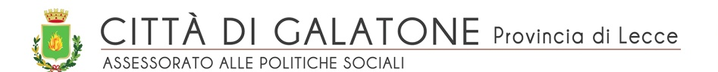

Oggetto: comunicato stampa in occasione della giornata nazionale contro il bullismo nelle scuole del prossimo 7 Febbraio

Quest’anno, il giorno 7 Febbraio ricorre la prima Giornata Nazionale contro il Bullismo nelle Scuole. Tale iniziativa fa seguito, a distanza di un anno, all’emanazione da parte del MIUR delle “Linee di orientamento per azioni di prevenzione e di contrasto al bullismo e al cyberbullismo”, proseguendo la lotta contro ogni forma di violenza attraverso il “Piano Nazionale per la prevenzione del bullismo e del cyber-bullismo a scuola”. Nonostante non direttamente coinvolto dalle iniziative del Miur su questo tema di scottante attualità, l’Assessorato alle Politiche Sociali di codesta Amministrazione Comunale intende organizzare un incontro di approfondimento, riflessione e sensibilizzazione nei confronti di questo tema quale attività di prevenzione del fenomeno del bullismo e, più in generale, di ogni forma di violenza mettendo a disposizione delle scuole anche specifiche risorse finanziarie e professionali. Tale incontro sarà realizzato nella mattinata del giorno 7 Febbraio all’interno di tutte le istituzioni scolastiche cittadine, in collaborazione con lo Sportello Antiviolenza “Urlo di Donna” istituito dall’Amministrazione Comunale nel 2014 e attivo sul territorio. Attraverso l’attività dello Sportello, l’Assessorato alle Politiche Sociali intende mettere a disposizione della scuola varie risorse per contrastare questo fenomeno e collaborare con le istituzioni scolastiche per l’attivazione di strategie di intervento utili a prevenire qualsiasi forma di violenza e arginare comportamenti a rischio determinati, in diversi casi, da condizioni di disagio sociale non ascrivibili solo al contesto educativo scolastico. In particolare, per quanto riguarda l’Istituto Comprensivo Polo 1 e l’IISS Medi, a questa giornata seguirà un progetto di prevenzione e lotta al bullismo nelle scuole dal titolo “La legge del….BANCO” a cura delle professioniste dello Sportello Antiviolenza e, nel caso specifico dell’Istituto Medi, ciò costituirà la prosecuzione di una progettualità già in fase di realizzazione nello stesso istituto con un progetto dal titolo “Comincio da me” a cura della Prof.ssa Elena Calò. Inoltre, per manifestare simbolicamente il dissenso nei confronti del fenomeno del bullismo e del cyberbullismo si procederà a realizzare all’interno o all’esterno della scuola il simbolo della lotta a questo fenomeno detto “Un Nodo Blu contro il bullismo”.

Galatone, 5 Febbraio 2017 Ass.re Politiche Sociali
Prof.ssa Annamaria Campa

